Podmioty gospodarki narodowej w rejestrze REGON w województwie mazowieckim. Stan na koniec 2021 r.

W końcu 2021 r. zarejestrowanych było 927669 podmiotów gospodarki narodowej, tj. o 4,5% więcej niż rok wcześniej. Ponad połowa jednostek (53,8%) miała swoją siedzibę w m.st. Warszawie. Najwięcej podmiotów (20,8%) zajmowało się handlem; naprawą pojazdów samochodowych,
a największy wzrost liczby podmiotów w stosunku do 2020 r. nastąpił w sekcji informacja
i komunikacja (o 11,8%).
104,5
Dynamika podmiotów gospodarki narodowej r/r
Ogólna charakterystyka podmiotów gospodarki narodowej
Co piąty podmiot gospodarki narodowej, w krajowym rejestrze REGON zarejestrowany został w województwie mazowieckim

W województwie mazowieckim w końcu grudnia 2021 r. w rejestrze REGON zarejestrowanych było 927669 podmiotów gospodarki narodowej, tj. 19,2% ogółu podmiotów zarejestrowanych
w kraju. W stosunku do roku poprzedniego liczba podmiotów w województwie mazowieckim wzrosła o 4,5%, a w porównaniu z 2010 r. była wyższa o 36,2%.

Wykres 1. Podmioty gospodarki narodowej w rejestrze REGON
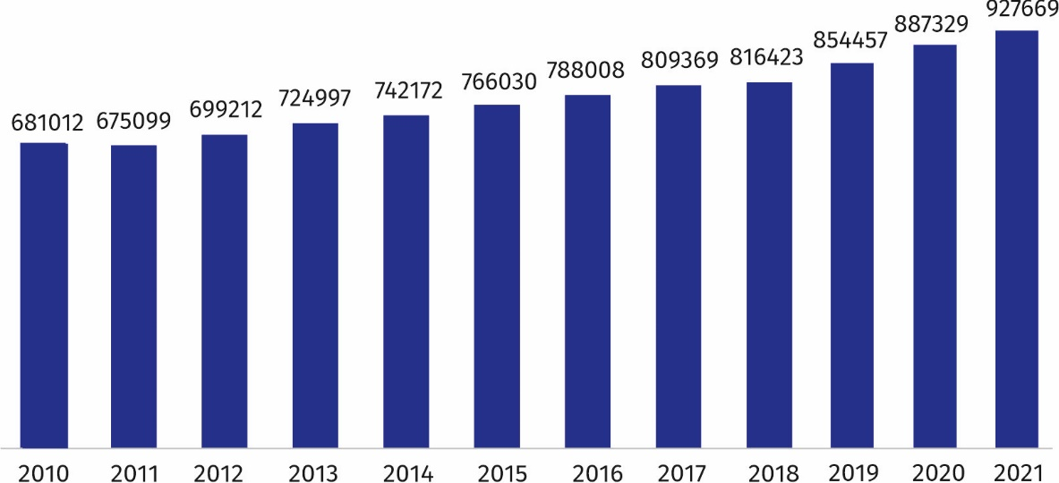

Wśród powiatów i miast na prawach powiatu (oprócz m.st. Warszawy) najwięcej podmiotów zarejestrowanych było w powiatach: piaseczyńskim (39747) – 4,3%, wołomińskim (36442) – 3,9%, pruszkowskim (32399) – 3,5%, a także w Radomiu (25720) – 2,8%. Natomiast najmniejsza liczba zarejestrowanych podmiotów występowała w powiatach: łosickim (2479), zwoleńskim (2589), lipskim (2874), żuromińskim (2903), białobrzeskim (3096), przysuskim (3136).
Najwięcej podmiotów przybyło w powiatach ostrołęckim (o 5,8%), warszawskim zachodnim
(o 5,6%), zwoleńskim (o 5,5%), legionowskim (o 5,4%), grodziskim i piaseczyńskim – po 5,3%. Spadku nie odnotowano w żadnym powiecie i mieście na prawach powiatu.
Mapa 1. Podmioty gospodarki narodowej na 1 km² według powiatów w 2021 r.
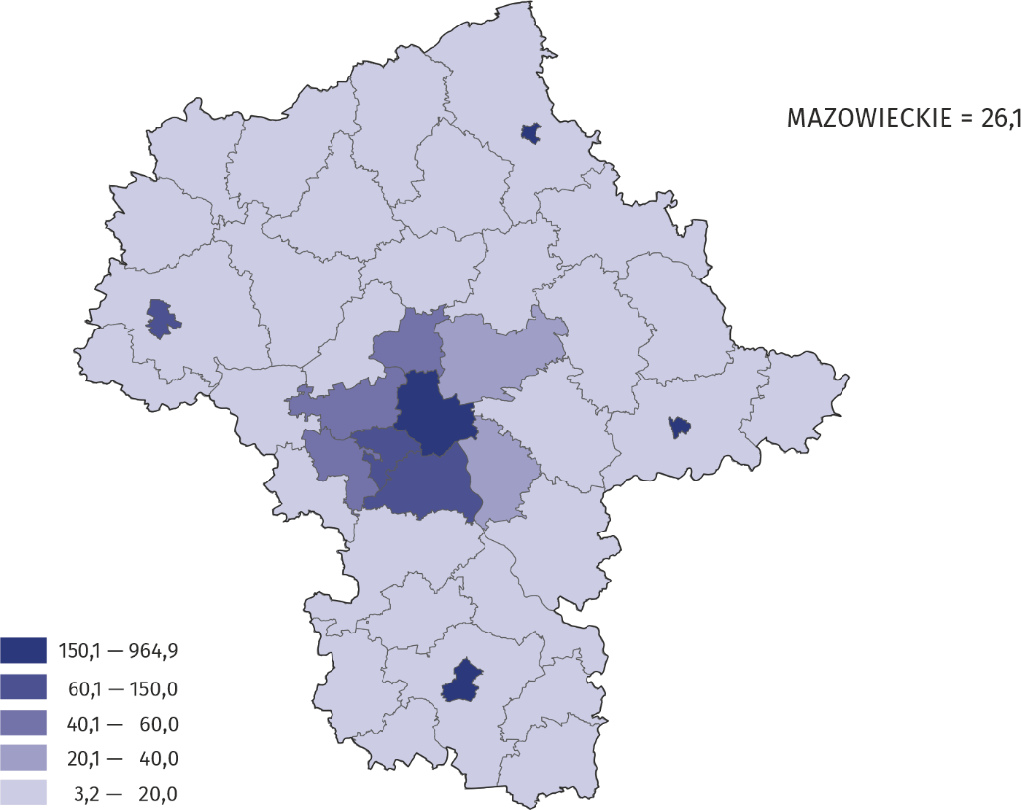
Liczba zarejestrowanych jednostek w przeliczeniu na 1 km² była prawie 16-krotnie większa w regionie warszawskim stołecznym niż w mazowieckim regionalnym
Podmioty gospodarki narodowej według rodzaju prowadzonej działalności
Blisko co piąty podmiot zajmował się handlem; naprawą pojazdów samochodowych
W województwie mazowieckim w końcu grudnia 2021 r. najliczniejszą grupę podmiotów stanowiły jednostki zajmujące się: handlem; naprawą pojazdów samochodowych – 192834, działalnością profesjonalną, naukową i techniczną – 141516, budownictwem – 95664 oraz informacją i komunikacją – 71872. W porównaniu z rokiem 2020 liczba podmiotów wzrosła m.in.
w sekcjach: informacja i komunikacja (o 11,8%), opieka zdrowotna i pomoc społeczna
(o 6,6%), budownictwo (o 6,3%), administrowanie i działalność wspierająca (o 6,2%), zakwaterowanie i usługi gastronomiczne (o 6,0%). Spadek odnotowano tylko w sekcji gospodarstwa domowe zatrudniające pracowników oraz wytwarzające produkty na własne potrzeby
(o 10,0%).

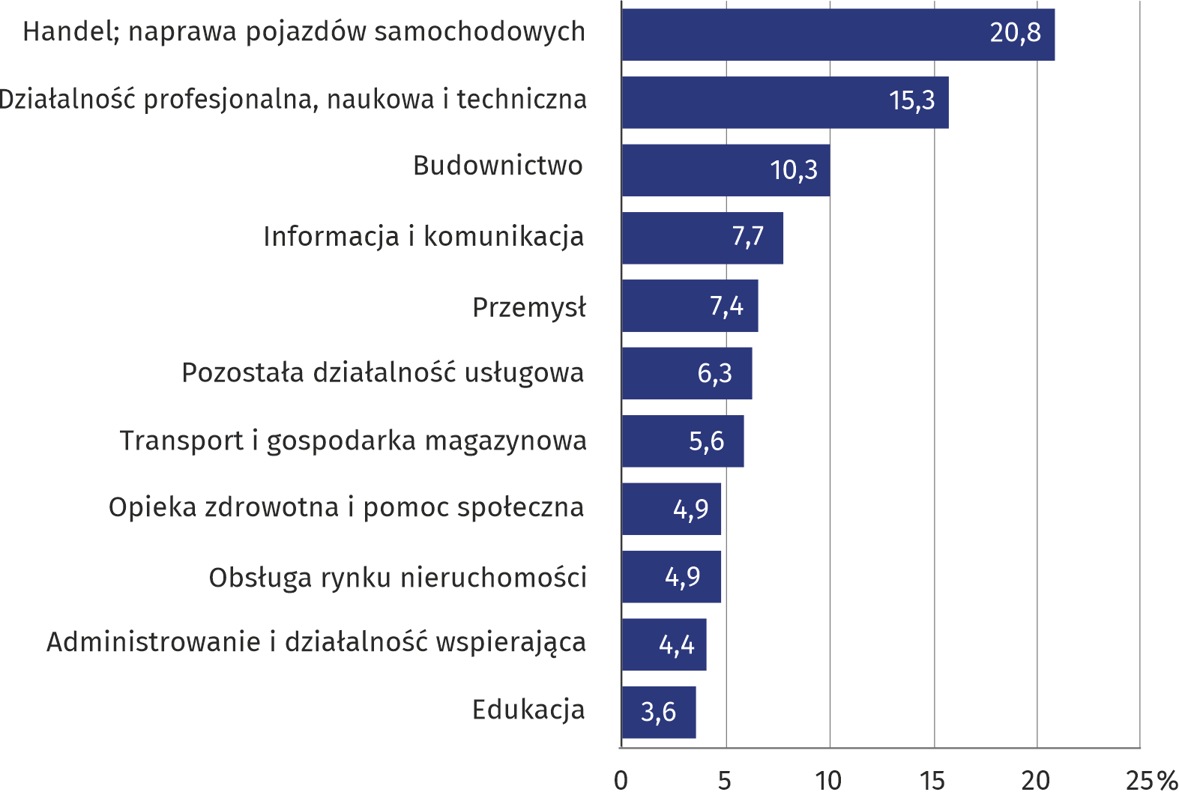
Wykres 2. Udział podmiotów gospodarki narodowej według wybranych sekcji PKD w 2021 r.

Podmioty gospodarki narodowej według form prawnych
Podmioty sektora publicznego stanowiły jedynie 1,3% wszystkich jednostek w województwie
Podobnie jak w 2020 r. zdecydowana większość, czyli 874764, tj. 94,3% ogólnej liczby podmiotów zaliczona była do sektora prywatnego. Wśród podmiotów tego sektora 68,9% stanowiły osoby fizyczne prowadzące działalność gospodarczą przede wszystkim: w handlu; naprawach pojazdów samochodowych (121826 podmiotów), działalności profesjonalnej, naukowej i technicznej (101524 podmioty) oraz w budownictwie (69793 podmioty).
Do rejestru REGON wpisanych było 12283 podmioty sektora publicznego, które należały głównie do sekcji edukacja (4726 podmiotów) oraz obsługa rynku nieruchomości (2649 podmiotów).
W rejestrze REGON znajdują się również podmioty, dla których informacja o formie własności nie występuje.

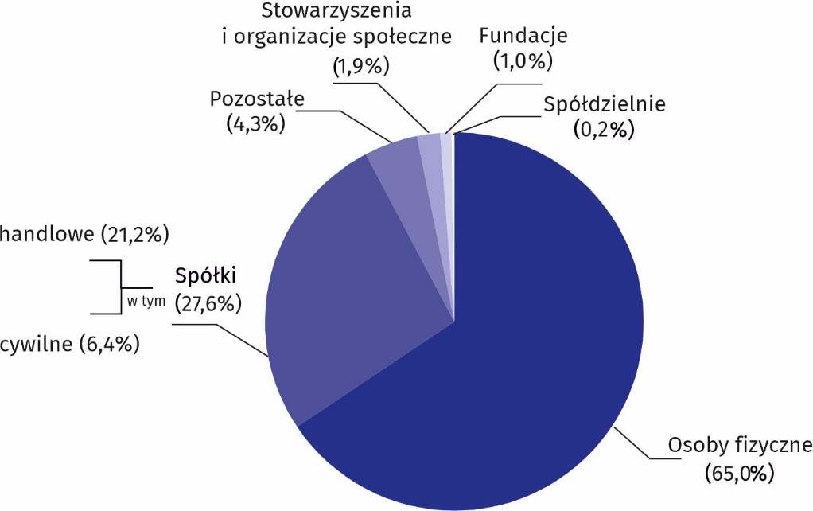
Wykres 3. Struktura podmiotów gospodarki narodowej według form prawnych w 2021 r.

W końcu grudnia 2021 r. w rejestrze REGON zarejestrowanych było 602711 osób fizycznych prowadzących działalność gospodarczą, tj. o 4,1% więcej niż przed rokiem. W przekroju terytorialnym największy wzrost miał miejsce w powiatach: zwoleńskim (o 6,1%), piaseczyńskim
(o 5,9%), ostrołęckim i warszawskim zachodnim (po 5,8%), grodziskim (o 5,7%). Spadku liczby osób fizycznych nie zanotowano w żadnym powiecie jak i w mieście na prawach powiatu.
Najwyższy udział osób fizycznych w ogólnej liczbie podmiotów był w powiatach: zwoleńskim (84,4%), radomskim (o 84,2%), zaś najniższy w m.st. Warszawie (54,8%) oraz powiecie piaseczyńskim (67,2%).
Liczba zarejestrowanych spółek handlowych (196493) stanowiła 33,1% wszystkich spółek handlowych zarejestrowanych w kraju. Na przestrzeni roku ich liczba w województwie zwiększyła się o 8,0%, a największy wzrost zanotowano w powiecie węgrowskim (o 30,0%), ostrołęckim
(o 16,5%), szydłowieckim (o 15,2%) i łosickim (o 15,0%). Spadku liczby spółek handlowych nie zanotowano w żadnym powiecie jak i w mieście na prawach powiatu.
Zdecydowaną większość spółek handlowych stanowiły spółki handlowe kapitałowe (89,7%)
i były to głównie spółki z ograniczoną odpowiedzialnością (87,6%). Spośród spółek handlowych osobowych (10,3%) najchętniej wybieraną formą prawną były spółki komandytowe
(5,7% ogółu spółek handlowych) oraz jawne (3,6%).
Wśród spółek handlowych według rodzaju kapitału, największy wzrost w stosunku do roku 2020 (o 5,9%) odnotowano w spółkach z kapitałem prywatnym krajowym.

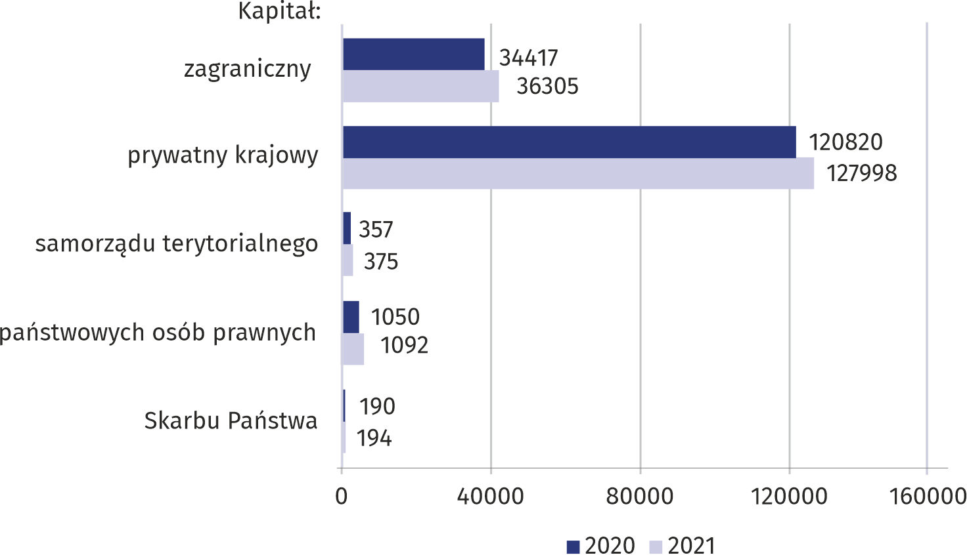
Wykres 4. Spółki handlowe według rodzaju kapitału

Działalność spółek handlowych koncentrowała się głównie w sekcjach: handel; naprawa pojazdów samochodowych (23,5%), działalność profesjonalna, naukowa i techniczna (16,5%), budownictwo (10,5%), przemysł oraz informacja i komunikacja (po 9,2%).
W końcu grudnia 2021 r. liczba zarejestrowanych spółek cywilnych wyniosła 59182, tj. o 0,5% więcej niż przed rokiem. Największy ich wzrost odnotowano w powiatach: kozienickim
(o 3,6%), białobrzeskim (o 3,4%), przysuskim (o 3,3%), mińskim (o 2,6%) i gostynińskim
(o 2,5%). Natomiast największy spadek odnotowano w powiecie pułtuskim (o 4,0%). Spółki cywilne skupiały swoją działalność przede wszystkim w sekcjach: handel; naprawa pojazdów samochodowych (40,4%), przemysł (11,8%) oraz działalność profesjonalna, naukowa i techniczna (10,4%).
Według stanu w dniu 31 grudnia 2021 r. zarejestrowane były 17564 stowarzyszenia i organizacje społeczne, co oznacza wzrost o 3,1% w stosunku do roku poprzedniego. Największy wzrost miał miejsce w powiatach: gostynińskim (wzrost o 5,8%), warszawskim zachodnim (o 5,6%), wołomińskim, wyszkowskim i lipskim (po 4,9%). Natomiast spadek liczby stowarzyszeń i organizacji społecznych dotyczył m. Siedlce (mniej o 1,9%), powiatu białobrzeskiego oraz powiatu łosickiego (odpowiednio mniej o 1,6% i 0,9%).
Wzrost odnotowano również w liczbie zarejestrowanych fundacji (w skali roku o 5,2%)
i w końcu grudnia 2021 r. wyniosła ona 9397. Największy wzrost zanotowano w m.st. Warszawie – o 338 fundacji, w powiatach: piaseczyńskim – o 22, wołomińskim – o 19. Największy spadek liczby fundacji miał miejsce w powiecie nowodworskim – mniej o 3.
W województwie mazowieckim zarejestrowane były 1784 spółdzielnie, tj. mniej o 0,8% w porównaniu do ubiegłego roku. Największy spadek dotyczył powiatów: siedleckiego (o 11,5%), powiatu płońskiego (o 10,3%), mińskiego (o 8,3%), gostynińskiego (o 6,7%). Wzrost odnotowano w powiatach: węgrowskim (o 5,9%), radomskim (o 5,6%) oraz w m.st. Warszawa (o 0,6%). Powyższą formę prawną obierały najczęściej jednostki zajmujące się działalnością związaną
z obsługą rynku nieruchomości – stanowiły one 50,1% wszystkich spółdzielni.
W końcu grudnia 2021 r. w rejestrze REGON zarejestrowanych było 11 przedsiębiorstw państwowych – mniej o 1 jednostkę w stosunku do roku poprzedniego. Spośród tych przedsiębiorstw najwięcej jednostek zajmowało się przemysłem (45,5%).

Podmioty gospodarki narodowej według liczby pracujących
96,8% wszystkich podmiotów stanowiły mikroprzedsiębiorstwa (o liczbie pracujących do 9 osób)
Na terenie województwa mazowieckiego przeważały podmioty należące do grupy mikroprzedsiębiorstw, (które przy wpisie do rejestru REGON przewidywały zatrudnienie do 9 osób), stanowiły one 96,8% ogółu zarejestrowanych jednostek.
Udział podmiotów małych (o przewidywanej liczbie pracujących 10–49 osób) wynosił
2,6%, a podmiotów średnich (przewidywana liczba pracujących 50–249 osób) i dużych (przewidywana liczba pracujących 250 osób i więcej) wynosił odpowiednio 0,5% i 0,1%.
Mikroprzedsiębiorstwa najczęściej prowadziły działalność w sekcjach: handel; naprawa pojazdów samochodowych, działalność profesjonalna, naukowa i techniczna oraz budownictwo.
W grupie podmiotów małych, oprócz handlu; naprawy pojazdów samochodowych, dominowały również jednostki zajmujące się przemysłem i edukacją.
Wśród podmiotów średnich przeważały sekcje: edukacja, przemysł oraz handel; naprawa pojazdów samochodowych.
W przypadku podmiotów dużych najwyższy udział dotyczył sekcji: przemysł, handel; naprawa pojazdów samochodowych oraz administracja publiczna i obrona narodowa; obowiązkowe zabezpieczenia społeczne.
Podmioty gospodarki narodowej nowo zarejestrowane i wyrejestrowane
W województwie mazowieckim w 2021 r. na każde 100 nowo zarejestrowane podmioty przypadały 43 zlikwidowane
W 2021 roku, do rejestru REGON wpisane zostały 70751 nowe podmioty gospodarki narodowej, tj. o 14,4% więcej niż w poprzednim roku. Osoby fizyczne prowadzące działalność gospodarczą stanowiły 70,0% ogółu nowych podmiotów, podczas gdy udział spółek wyniósł 26,6%. Najwięcej nowych jednostek powstało w m.st. Warszawie (38600) oraz w powiatach: wołomińskim (2902), piaseczyńskim (2900) i pruszkowskim (2075). Natomiast najmniej jednostek przybyło w powiatach: łosickim (157), lipskim i żuromińskim (po 217).
W ciągu roku z rejestru REGON wyrejestrowanych zostało 30428 podmiotów (o 4,7% więcej niż na przestrzeni 2020 r.) i były to głównie osoby fizyczne prowadzące działalność gospodarczą (84,1%). Najwięcej jednostek wyrejestrowano w m.st. Warszawie (14122), wołomińskim (1358), powiecie piaseczyńskim (1277), w m. Radomiu (1203). Z kolei najmniej wyrejestrowań odnotowano w powiatach: lipskim i zwoleńskim (po 79) i łosickim (80).

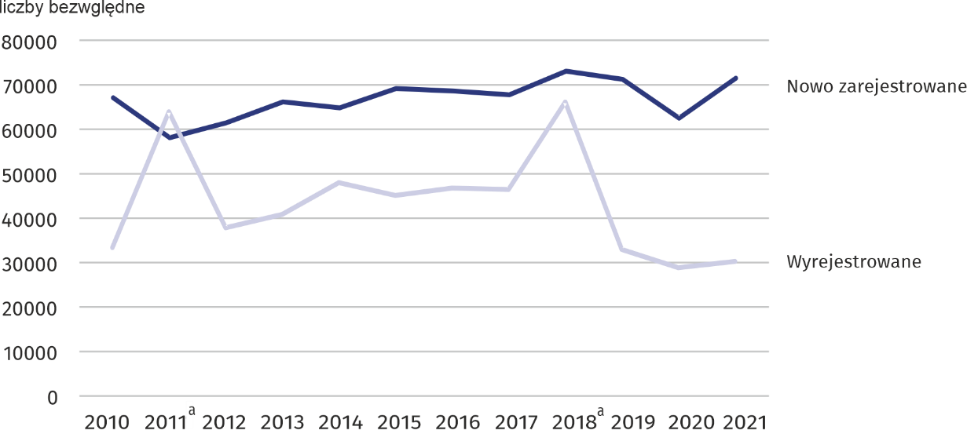
Wykres 5. Podmioty gospodarki narodowej nowo zarejestrowane oraz wyrejestrowane

a Na wzrost liczby podmiotów wyrejestrowanych w 2011 r. i 2018 r. wpływ miała aktualizacja rejestru REGON w oparciu o informacje o osobach zmarłych uzyskane z rejestru PESEL oraz aktualizacja w oparciu o informacje z Krajowego Rejestru Sądowego o podmiotach wykreślonych z KRS.
W 2021 r. wskaźnik, mierzony stosunkiem liczby jednostek wykreślonych z rejestru do liczby jednostek nowo zarejestrowanych w województwie, wyniósł 43,0%. Najwyższa wartość tego wskaźnika była w powiecie gostynińskim (67,3%), w m. Ostrołęka (67,0%), w m. Płock (66,1%), powiecie przysuskim (63,4%), w m. Siedlce i m. Radom (po 62,5%). Najniższą wartość odnotowano w powiecie zwoleńskim (32,1%), w powiecie lipskim (36,4%), w m.st. Warszawie (36,6%),
w powiecie warszawskim zachodnim (42,6%), w powiecie białobrzeskim (42,8%). W ujęciu miesięcznym najwięcej nowych zarejestrowań było w miesiącu marcu (6834) i w maju (6575), natomiast najmniej nowych podmiotów zarejestrowano w sierpniu (5182) i w kwietniu (5334). Najwięcej wykreśleń z rejestru REGON w ujęciu miesięcznym w 2021 r., przypadło na początku roku, tj. w styczniu (3737) i w marcu (3283) oraz pod koniec roku, tj. w październiku (3117), najmniej natomiast można zaobserwować w sierpniu (1705) i we wrześniu (1862).

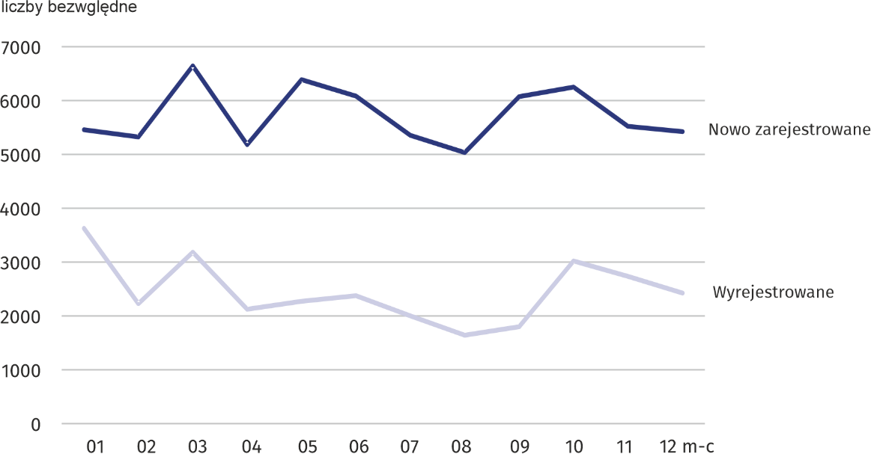
Wykres 6. Podmioty nowo zarejestrowane i wyrejestrowane z rejestru REGON w 2021 r.

Podmioty gospodarki narodowej z zawieszoną działalnością
Liczba podmiotów z zawieszoną działalnością w skali roku była większa o 8569 jednostek,
tj. o 9,5%, a w końcu grudnia 2021 r. i wynosiła 98835. Zdecydowaną większość tych podmiotów (90,4%) stanowiły osoby fizyczne prowadzące działalność gospodarczą. W ujęciu miesięcznym najwięcej zawieszonych działalności w rejestrze REGON nastąpiło w ostatnich miesiącach roku: w grudniu (98835), listopadzie (97756) oraz w październiku (96337), zaś najmniej w styczniu (92915).

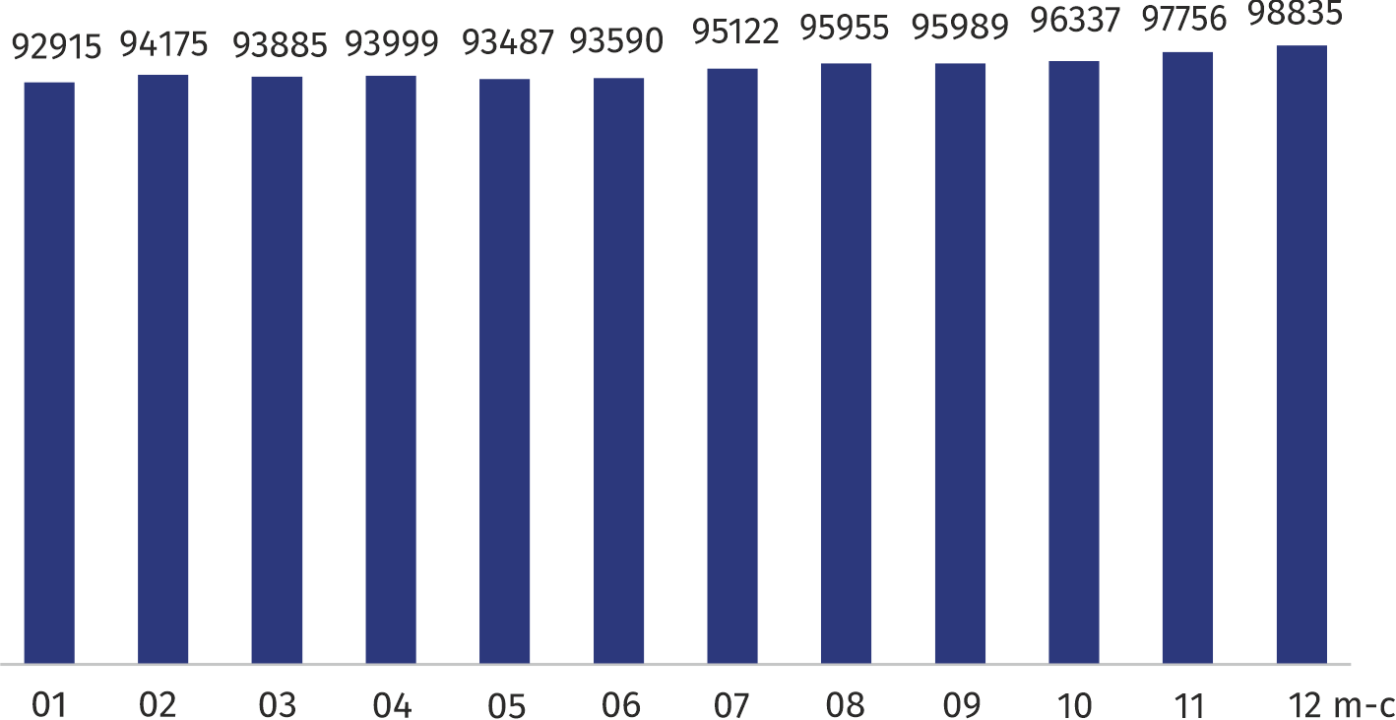
Wykres 7. Podmioty gospodarki narodowej z zawieszoną działalnością w 2021 r.

Podmioty gospodarki narodowej na 1000 ludności
W przeliczeniu na 1000 mieszkańców liczba zarejestrowanych podmiotów była ponad 2-krotnie wyższa
w regionie warszawskim stołecznym niż mazowieckim
regionalnym
W 2021 r. w województwie mazowieckim na 1000 ludności przypadało 171,2 podmiotów gospodarki narodowej zarejestrowanych w rejestrze REGON. Najwyższe wartości wskaźnika dotyczyły m.st. Warszawy (278,4) oraz powiatów: piaseczyńskiego (207,1), pruszkowskiego (193,9), warszawskiego zachodniego (189,0). Natomiast najniższym wskaźnikiem natężenia charakteryzowały się powiaty: zwoleński (72,5), ostrołęcki (75,6), żuromiński i przysuski (po 76,6), kozienicki (76,7).
Mapa 2. Podmioty gospodarki narodowej na 1000 ludności w 2021 r.
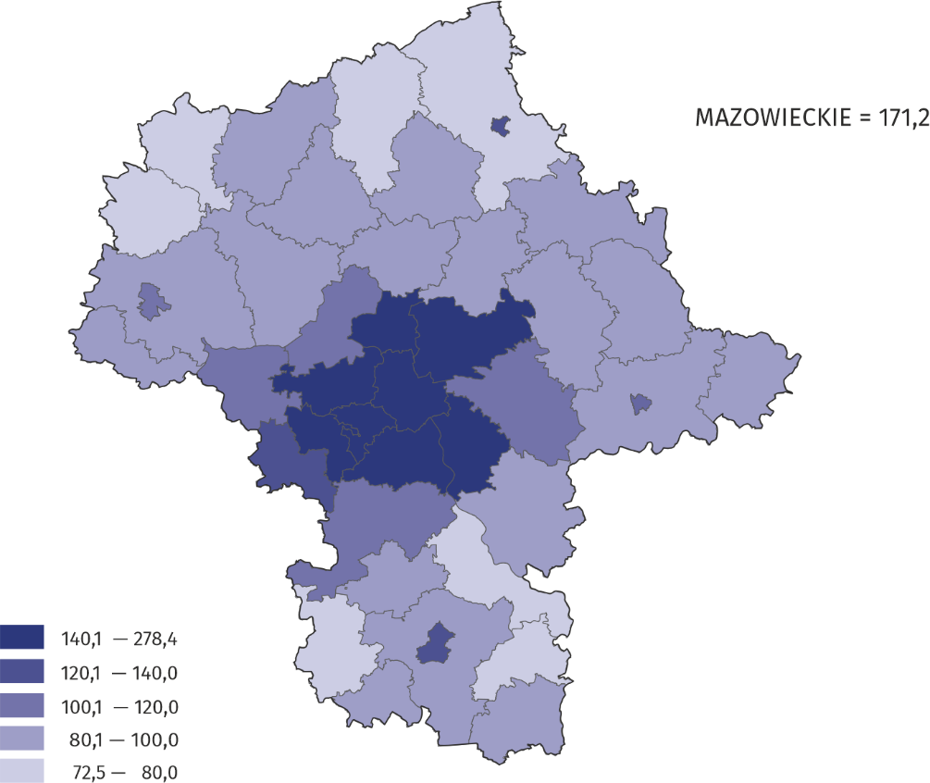

W przypadku cytowania danych Głównego Urzędu Statystycznego prosimy o zamieszczenie informacji: „Źródło danych GUS”, a w przypadku publikowania obliczeń dokonanych na danych opublikowanych przez GUS prosimy o zamieszczenie informacji: „Opracowanie własne na podstawie danych GUS.”
Opracowanie merytoryczne:  Urząd Statystyczny w Warszawie  Dyrektor Zofia Kozłowska  Tel: 22 464 23 15 | Rozpowszechnianie:  Centrum Informacji Statystycznej  Marcin Kałuski  Tel: 22 464 20 91
Obsługa mediów  Tel: 22 464 20 91  e-mail: m.kaluski@stat. gov.pl | https://warszawa.stat.gov.pl/
 | @Warszawa_STAT
 | @UrzadStatystycznywWarszawie
 | gus.stat
 | glownyurzadstatystycznygus
 | glownyurzadstatystyczny
Powiązane opracowania
Zmiany strukturalne grup podmiotów gospodarki narodowej w rejestrze REGON, 2020 r.
Temat dostępny w bazach danych
Bank Danych Lokalnych (BDL) Podmioty
Liczba podmiotów w rejestrze REGON (tablice)
Ważniejsze pojęcia dostępne w słowniku
Podmioty gospodarki narodowej
Sektor prywatny
Sektor publiczny
Osoba fizyczna prowadząca działalność gospodarczą

Stan ludności w dniu 30 VI 2021 r.

